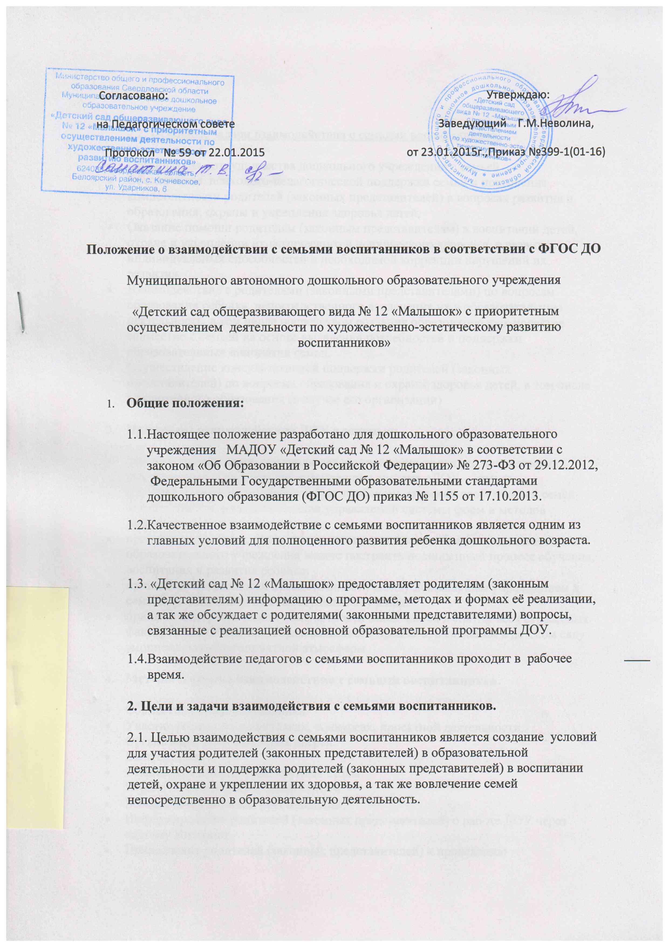

2.2. Основные задачи взаимодействия с семьями воспитанников:  - Организация сотрудничества дошкольного учреждения с семьей  - Обеспечение психолого-педагогической поддержки семьи и повышение компетентности родителей (законных представителей) в вопросах развития и образования, охраны и укрепления здоровья детей.  - Оказание помощи родителям (законным представителям) в воспитании детей, охране и укреплении их физического и психического здоровья, в развитии индивидуальных способностей и необходимой коррекции нарушений их развития.  - Взаимодействие с родителями (законными представителями) по вопросам образования ребенка, непосредственного вовлечения их в образовательную деятельность, в том числе посредством создания образовательных проектов совместно с семьей на основе выявления потребностей и поддержки образовательных инициатив семьи.  - Осуществление консультативной поддержки родителей (законных представителей) по вопросам образования и охраны здоровья детей, в том числе инклюзивного образования (в случае его организации)  - Принципы взаимодействия ДОУ с семьями:  - принцип гуманизации, предполагает установление подлинно человеческих, равноправных и партнерских отношений в системе «ДОУ – семья»;  - принцип индивидуализации, требует глубокого изучения особенностей семей воспитанников, а так же создания управляемой системы форм и методов индивидуального взаимодействия;  - принцип открытости, позволяет осознать, что только общими усилиями семьи и образовательного учреждения можно построить полноценный процесс обучения, воспитания и развития ребенка.  - принцип непрерывности преемственности между дошкольным учреждением и семьёй воспитанника на всех ступенях обучения;  - принцип психологической комфортности заключается в снятии всех стрессовых факторов воспитательно-образовательного процесса, в создании в детском саду эмоционально-благоприятной атмосферы  - Методы и формы взаимодействия с семьями воспитанников.  - Совместные досуги, праздники.  - Участие родителей в выставках, конкурсах, проектной деятельности.  - Организация дней открытых дверей.  - Выпуск газет.  - Семинары – практикумы, круглые столы.  - Игры с педагогическим содержанием.  - Беседы, консультации, рекомендации.  - Информирование родителей (законных представителей) о работе ДОУ через систему Интернет  - Привлечение родителей (законных представителей) к проведению непосредственно образовательной деятельности и к программам дополнительного образования (Кружковая деятельность)  - Документация и отчетность.  5.1. Каждый педагогический работник имеет документацию, отражающую основное содержание, организацию и методику работы по взаимодействию с семьями воспитанников (план деятельности, протоколы заседаний, аналитические выводы, конспекты);  5.2.Итоговое заседание педагогического совета предполагает заслушивание отчета о проделанной работе по взаимодействию с семьями и перспективах дальнейшей деятельности.  - Критерии анализа взаимодействия с семьями в ДОУ  6.1.Критерии анализа годового плана:  - планирование задач на диагностической основе с учетом анализа достижений и трудностей в работе с семьей за прошлый год;  - учет интересов и запросов родителей при планировании содержания мероприятий;  - разнообразие планируемых форм работы;  - планирование работы по повышению профессиональной компетентности педагогических кадров по вопросам взаимодействия с семьей; разнообразие форм методической помощи педагогическим кадрам в вопросах взаимодействия с семьей (педагогические советы, семинары, работа в творческих группах, консультации, деловые игры, тренинги и т.д.);  - выявление, обобщение, внедрение успешного опыта работы отдельных педагогов с семьями воспитанников;  - выявление передового опыта семейного воспитания и распространение его в ДОУ.  6.2. Критерии анализа планов воспитательно-образовательной работы педагогов:  - планирование содержания мероприятий на основе учета интересов, нужд, потребностей родителей;  - разнообразие планируемых форм работы с семьей;  6.3.Критерии анализа протоколов родительских собраний:  - разнообразие тематики и форм проведенных собраний;  - отражение в протоколе активности родителей (вопросы, пожелания, предложения со стороны родителей);  - учет мнения и пожеланий родителей при организации последующих мероприятий.  - Контроль  7.1.Взаимодействие с семьями воспитанников является одним из звеньев по реализации основной образовательной программы МАДОУ «Детский сад № 12 «Малышок»  7.2. Контроль за данной деятельностью осуществляет заместитель заведующего.  7.3.Старший воспитатель имеет право:  - посещать групповые родительские собрании я с заблаговременной информацией об этом воспитателя;  - изменить планирование работы по взаимодействию с родителями по производственной необходимости;  - привлекать родителей воспитанников к мероприятиям (выставкам, конкурсам и т.д.) в ДОУ.  - Срок действия положения  - Срок данного положения не ограничен. Положение действует до принятия нового.  - Настоящее положение, также изменения и дополнения в положение о взаимодействии с семьями воспитанников в соответствии с ФГОС дошкольного образования могут вноситься на организационно-методических совещаниях и вступают в силу с момента их утверждения заведующим ДОУ. | Календарь  Архив записей  Друзья сайта  Поиск

